**Activité 2 :**

**Correction :**

**IV. Conséquences des interactions biotiques sur l’organisation et la dynamique des écosystèmes.**

**A. Interactions biotiques et organisation des écosystèmes.**

En forêt, il existe une forte structuration verticale. On distingue ainsi plusieurs niveaux au-dessus du sol :

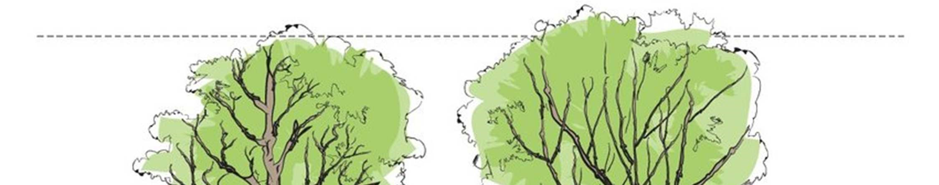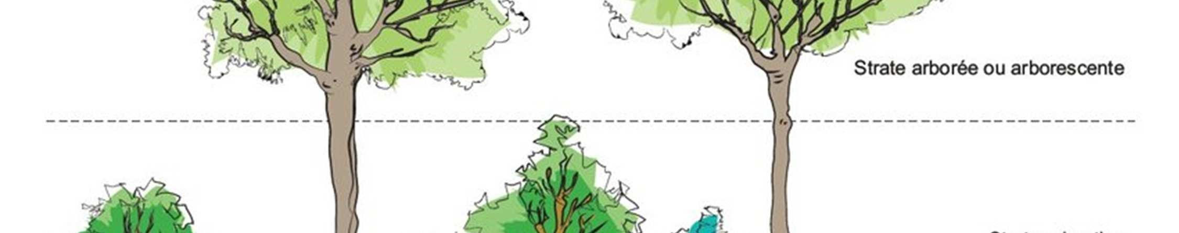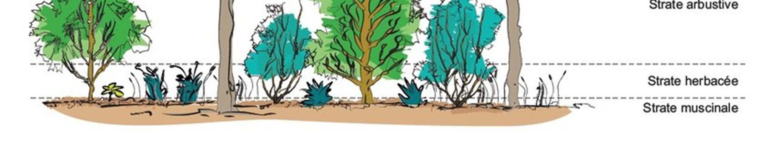

**La structuration verticale des forêts.**

* une **strate muscinale** (mousses et de champignons), quelques cm de haut
* une **strate herbacée** (herbes, fougères, de jeunes germinations), jusqu’à 1m
* une **strate arbustive** (de 1 à 7m)
* une **strate arborée** (au-dessus de 7m)

La présence d’une espèce dans un biotope dépend des interactions qu’elle entretient avec d’autres espèces. La présence d’une espèce peut faciliter la présence d’autres espèces : c’est la **facilitation écologique.** A l’inverse, la compétition entre deux espèces peut aussi aboutir à exclure une des deux espèces du biotope : c’est **l’exclusion compétitive.** La forêt est largement dominée par les arbres : ils influencent certains paramètres du biotope (filtration de la lumière, régulation de la température et de l’humidité) et par conséquence la répartition de la biocénose (espèces tolérantes à l’ombre favorisées, espèces non tolérantes exclues).

Horizontalement, la forêt n’est pas homogène (lisères, clairières, forêt dense…). Cette organisation verticale et horizontale de la flore induit une organisation similaire de la faune.

Mais cela peut-être également la présence d’un prédateur ou d’un compétiteur ( animal) qui peut influencer l’installation d’autres espèces.

**Activité 3 :**

**Correction :**

**B. Interactions biotiques et dynamique temporelle des écosystèmes.**

Les écosystèmes ne sont jamais stables, ce sont des entités très **dynamiques**. Au cours du temps, un écosystème se modifie sous l’effet de la croissance des organismes, de leur vieillissement, des changements de biodiversité et de la modification d’interaction qui en résultent

Une **perturbation** est un évènement qui modifie la composition, la structure et le fonctionnement d’un écosystème. Les perturbations peuvent être d’origine non humaines (tempêtes, maladies…)ou provoquées par les actions humaines (exploitation, pollution…). Elles peuvent modifier légèrement un écosystème (chute d’un arbre) ou de manière beaucoup plus importante (disparition d’une forêt suite à un incendie : <https://www.youtube.com/watch?v=y1QXDmZkJcU>). **2min30**

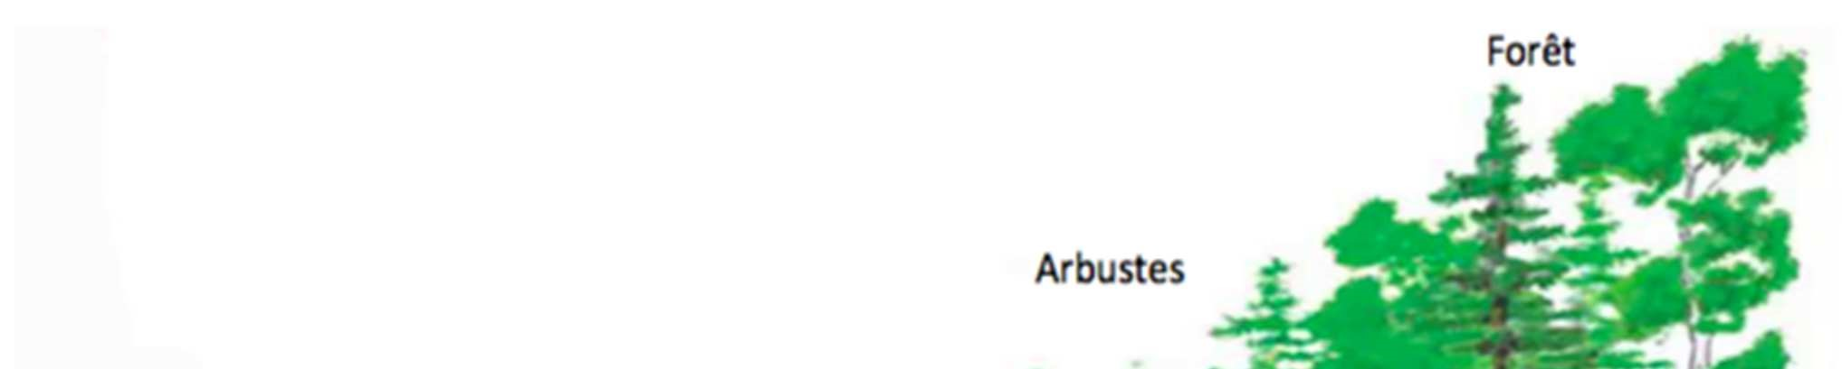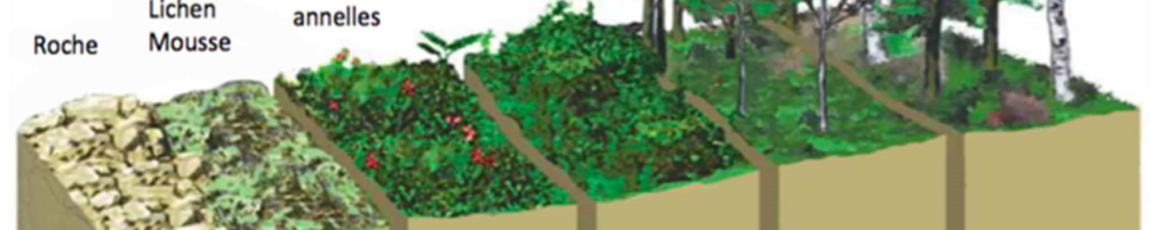

**La succession écologique menant à une forêt.**

La **résilience** d’un écosystème désigne sa capacité à revenir à l’état dynamique d’avant perturbation. Des études montrent que la complexité du réseau, la diversité génétique et la diversité fonctionnelle favorisent sa résilience. <https://www.youtube.com/watch?v=Ps-oduNHZZE> **2min**

Lorsque certaines perturbations sont trop fortes ou trop répétées, elles provoquent des modifications trop importantes pour que l’écosystème puisse se régénérer : un autre le remplace alors (🡪processus de désertification : <https://www.youtube.com/watch?v=E00mIT--ejM>). **6min**